| ACCUEIL | SITE ANNUAIRE | CONTACT | COMMANDER |

TRICOT  MACHINE |  | TRICOT  MACHINE

Duomatic 80 - Diagrammes et des composants Les chiffres
S'IL VOUS PLAÎT NOTE: Tous les articles sont vendus comme des éléments simples, pas paires ou autrement.
paires doivent être commandés 2 de la même référence

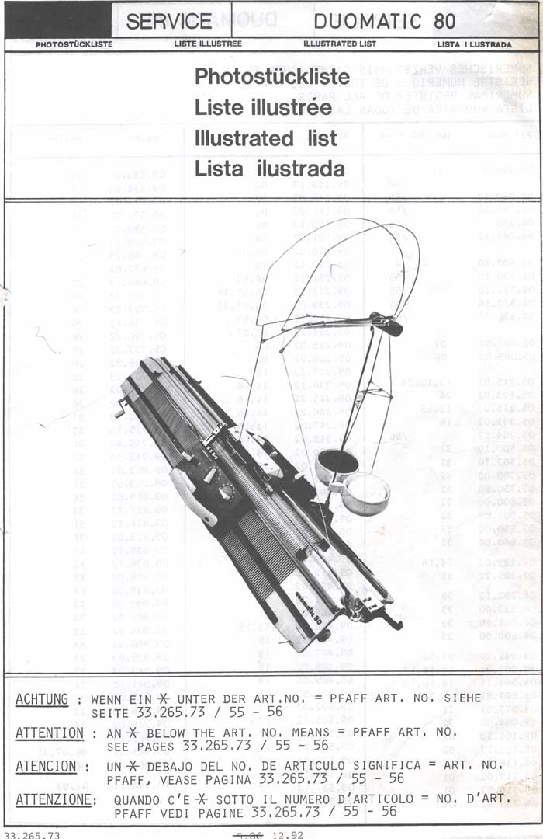
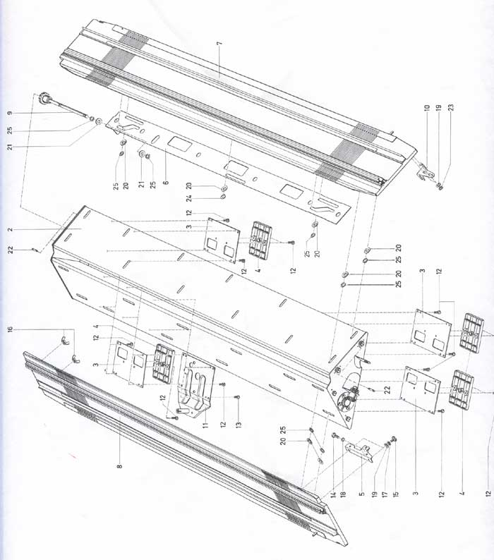
 | CORPS DE LA MACHINE
2 | 09.041.20 | M Châssis
3 | 09.117.02 | Plaque de raidissement
4 | 09.118.02 | Reste
5 | 09.161.02 | Transporteur
6 | 09.170.13 | L'abaissement de curseur
7 | 16.011.10 * | Lit M-aiguille avant DM80
8 | 16.012.10 | arrière
9 | 16.024.01 | Bar VM-abaissement
10 | 16.032.02 | Indicateur de direction
11 | 16.050.03 | Support pour mât
12 | 90.429.51 | Vis cylindrique M4 x 8
13 | 90.430.85 | Vis à tête cylindrique M4 x 8 spécial
14 | 90.465.11 | Hexagon vis M5 x 10
15 | 90.483.71 | Hexagon vis M4 x 8 avec fente
16 | 90.640.01 | Winged écrou M3
17 | 90.700.51 | Rondelle à ressort M4
18 | 90.700.61 | Rondelle à ressort M5
19 | 90.765.92 | Rondelle D4,2 / 10 x 1
20 | 90.767.01 | Distance D rondelle 6,2 / 14 x 1
21 | 90.767.11 | Distance D rondelle 8,4 / 18 x 1
22 | 90.872.12 | Régler la broche D 3 x 8
23 | 91.030.51 | rondelle de sécurité din 3,2
25 | 91.030.71 | rondelle de sécurité DIN 5
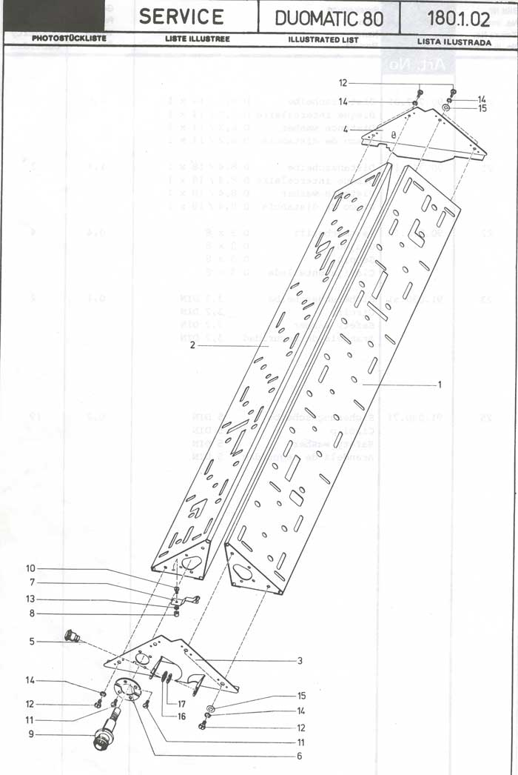
 | 09.041.20 | CHASSIS
1 | 09.101.13 | Châssis avant
2 | 09.102.13 | Châssis de retour
3 | 16.345.02 | Plaque de raccordement gauche de 3.032.001
4 | 09.116.12 | Raccordement droit de la plaque
5 | 16.343.03 | Pignon de 3.032.001
6 | 09.153.12 | Bride de palier
7 | 09.155.13 | Arrêt à ressort
8 | 09.159.02 | Écrou de M3
9 | 10.044.11 | Arbre VM-racking
10 | 90.427.91 | Vis cylindrique M3 x 7
11 | 90.429.51 | Vis cylindrique M4 x 8
12 | 90.485.01 | Hexagon vis M5 x 10 avec la fente
13 | 90.700.31 | Rondelle à ressort M3
14 | 90.700.61 | rondelle M5
15 | 90.766.51 | Distance D rondelle 5,2 / 12 x 1
16 | 90.756.01 | Laveuse D 13/20 x 2
17 | 91.031.11 | clip de sécurité 9 DIN
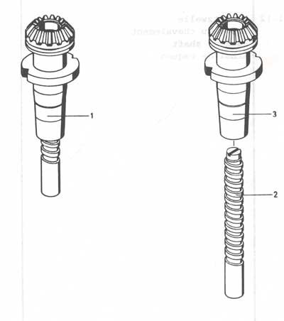
1 | 10.044.11 | Arbre VM-racking
2 | 09.150.02 | Broche
3 | 10.151.12 | Racking arbre
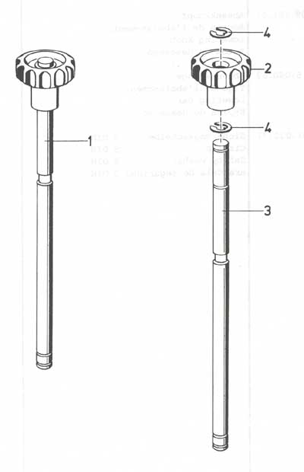
1 | 16.024.01 | Bar VM-abaissement
2 | 09.181.02 | Bouton de descente
3 | 16.048.02 | Bar abaissant
4 | 91.030.71 | rondelle de sécurité 5 DIN
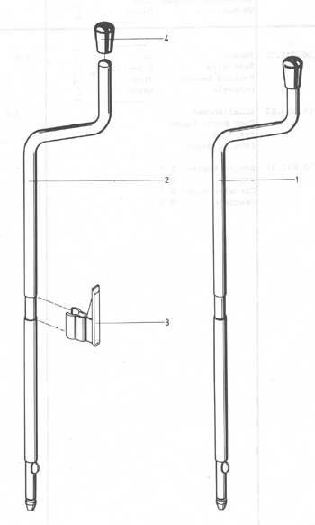
1 | 16.340.01 | Gérer VM-Passage de la 3,032.001
2 | 16.341.02 | Soutirage poignée de 3,032.001
3 | 16.033.02 | Came
4 | 92.821.31 | Couvercle circulaire D 7
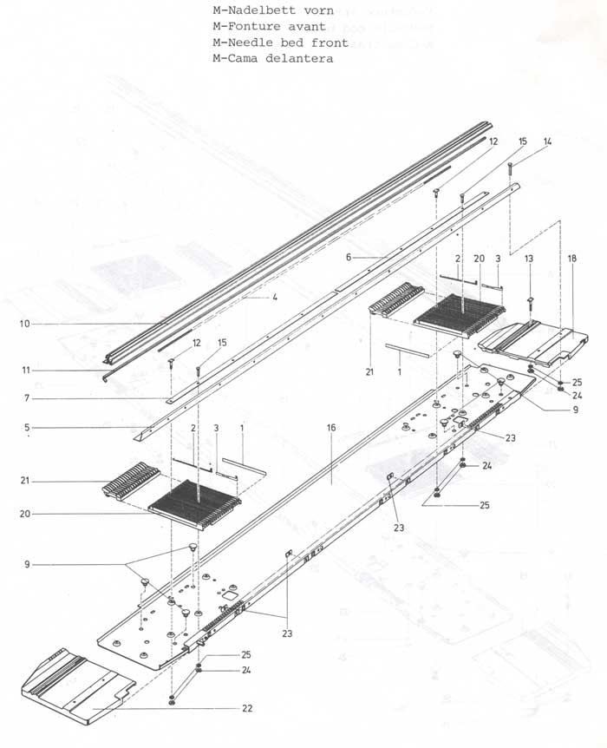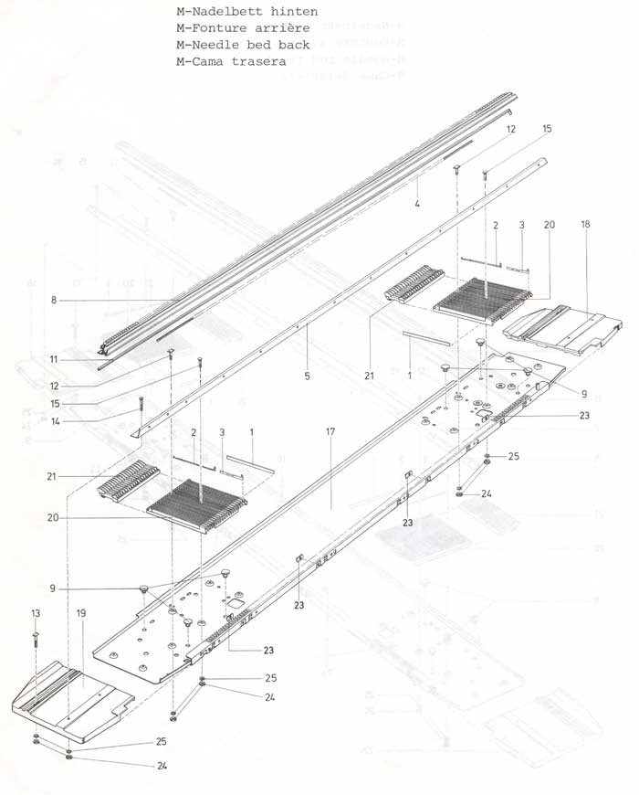
 | 16.011.10 | Lit M aiguille avant
 | 16.012.10 | M aiguille lit de retour
1 | 09.231.12 | Intermédiaire plaque 91.5mm
2 | 09.232.12 | Aiguille à clapet
 | 09.965.02 | Aiguille à clapet - nickelé
3 | 09.233.02 | Pusher
 | 09.966.02 | Pusher - nickelé
4 | 09.252.12 | Frein à ressort fil D = 0,35 mm
5 | 09.254.12 | Rail de guidage
6 | 09.255.02 | échelle de point à gauche
7 | 09.256.02 | Droit à l'échelle de point
8 | 10.050.21 | VM principale rail arrière
9 | 10.210.02 | Boulon de fixation
10 | 10.244.12 | Rail principal
11 | 10.249.02 | Rail aiguille
12 | 10.250.02 | Vis spéciale M3
13 | 10.251.02 | Vis spéciale longue M3
14 | 11.785.12 | Vis à tête cylindrique spéciale longue M3
15 | 11.786.12 | Vis à tête cylindrique M3 spécial
16 | 16.020.01 | VM Rez plaque frontale
17 | 16.021.01 | VM Rez plaque arrière
18 | 16.030.42 * | plaque latérale arrière droite DM80
19 | 05.084.02 | Plaque côté droit de retour
20 | 16.039.11 | Lit VM aiguille
21 | 16.041.02 | Peigne frappant
22 | 05.085.02 | Plaque avant gauche
23 | 16.055.02 | Guide écrou M3
24 | 90.605.31 | Écrou hexagonal M3
25 | 90.700.31 | Rondelle à ressort M3
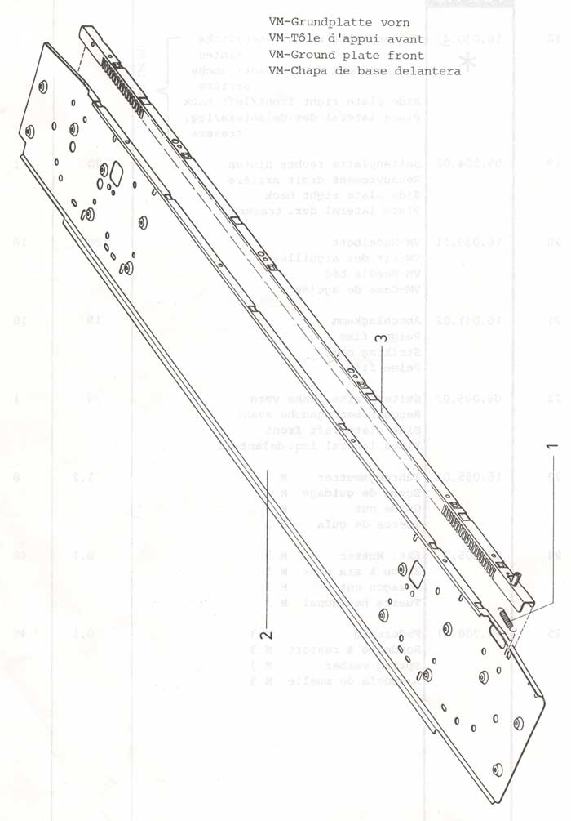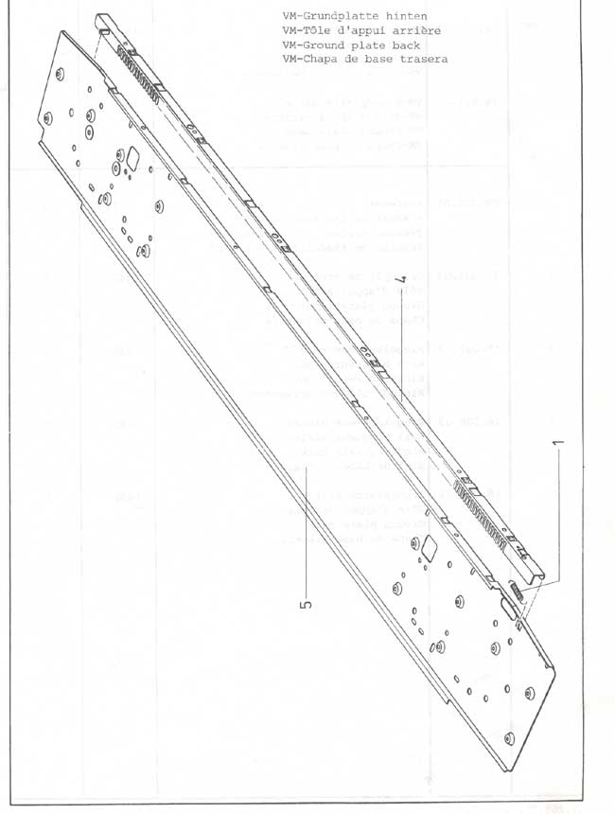
 | 16.020.01 | VM Rez plaque frontale
 | 16.021.01 | VM Rez plaque arrière
1 | 09.220.02 | Ressort de tension D 6,8 x 27
2 | 16.035.03 | Plaque de face
3 | 16.037.03 | Le blocage de rail avant
4 | 16.038.03 | Blocage rail arrière
5 | 16.042.03 | Plaque de retour
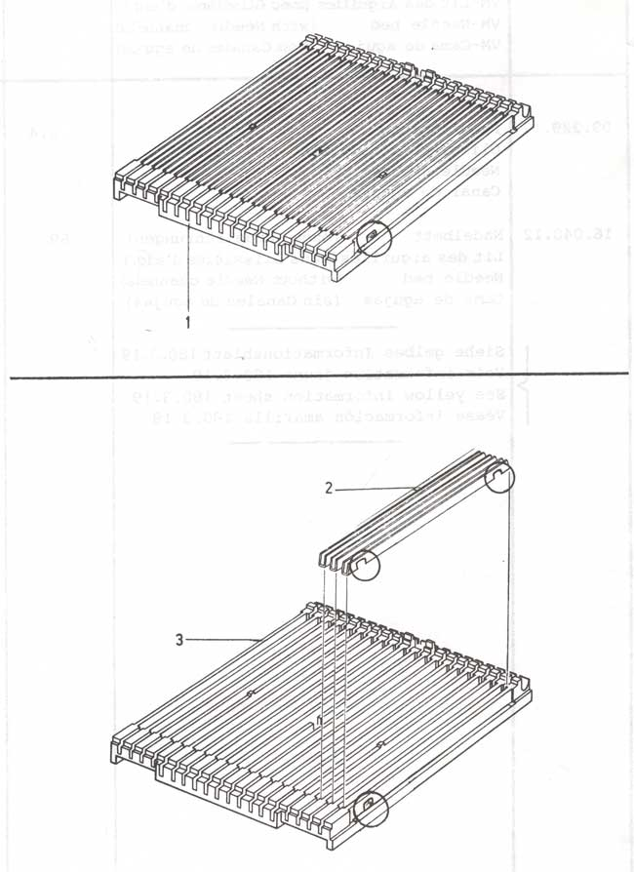
1 | 16.039.11 | Lit VM aiguille avec les chaînes d'aiguilles
2 | 09.229.12 | Aiguille Canal
3 | 16.040.12 | Chambre aiguille sans chaînes
 |  | voir les informations jaune feuille 180.3.19
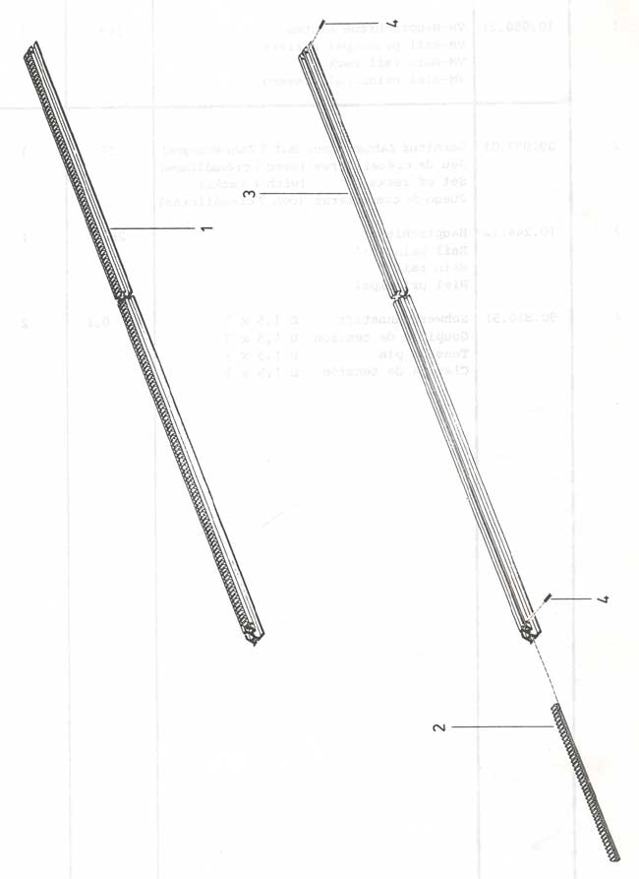
1 | 10.050.21 | VM principale rail arrière
2 | 09.077.01 | Set de racks avec 7 supports
3 | 10.244.12 | Rail principal
4 | 90.810.51 | Tension broches D 1,5 x 7
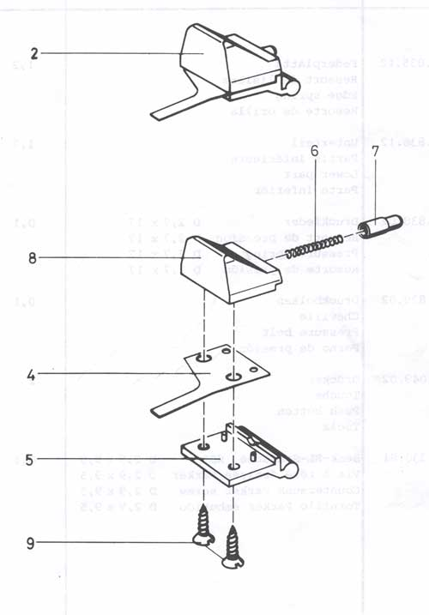
2 | 16.023.01 | VM - Bord de printemps
4 | 09.835.12 | Bord Printemps
5 | 09.836.12 | Partie inférieure
6 | 09.838.02 | Pression Spring D 2,7 x 17
7 | 09.839.02 | Bolt de pression
8 | 16.049.02 | Bouton-poussoir
9 | 90.330.81 | Fraisée Vis Parker D 2,9 x 9,5
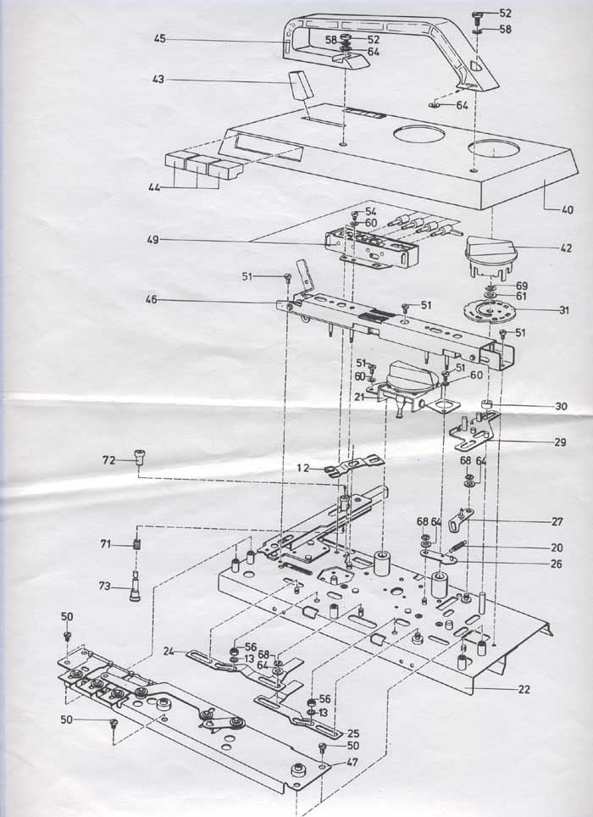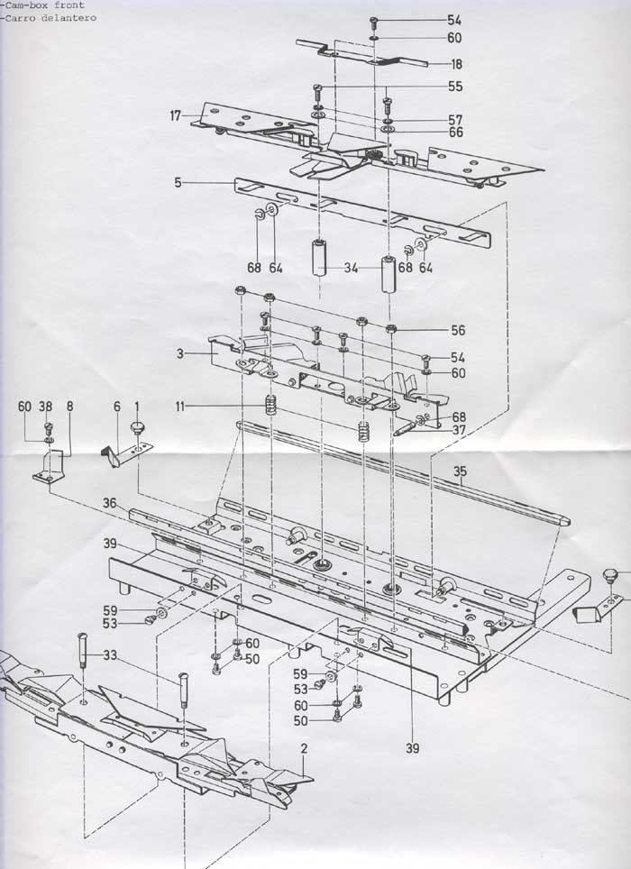
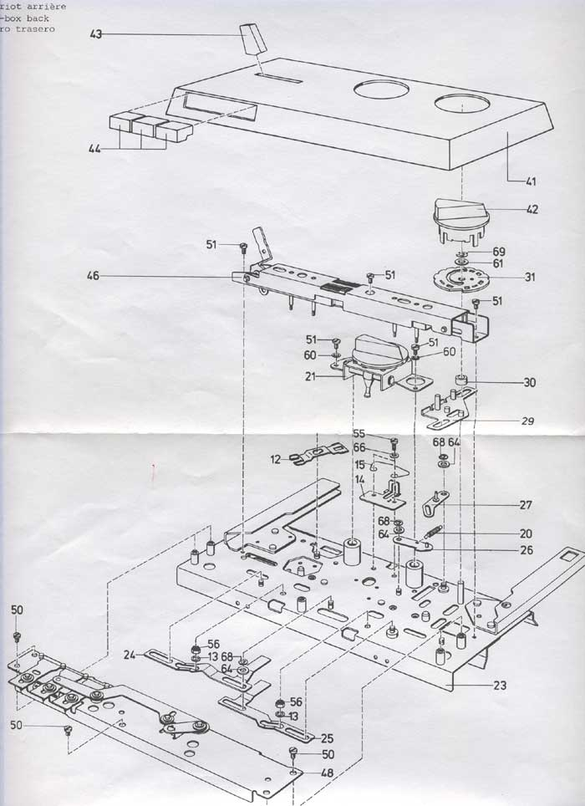
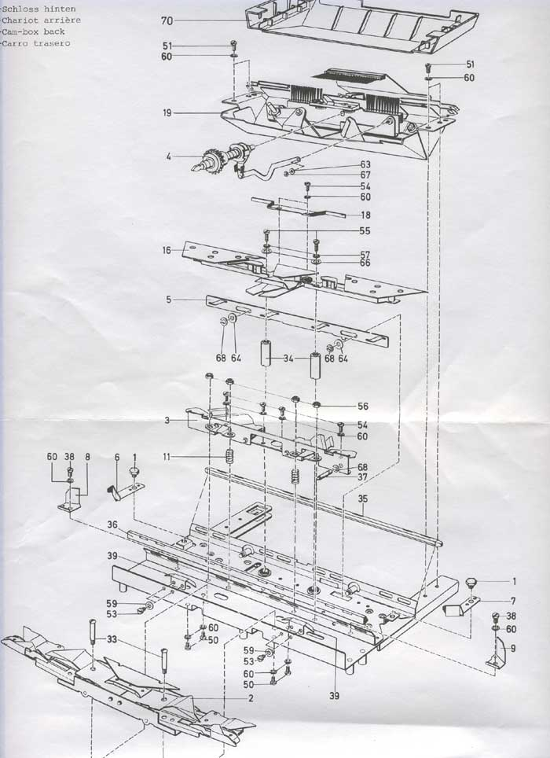
 | 16.100.20 | M Cam boîte avant blanc
 | 16.101.20 | M Cam boîte dos blanc
1 | 07.130.02 | Vis à six pans spécial M4
2 | 09.060.21 | VM support plat
3 | 09.064.11 | VM Transporteur
4 | 09.067.51 | VM lecteur de oeillet d'alimentation
5 | 09.338.12 | Cm curseur
6 | 09.345.22 | De rejet gauche
7 | 09.346.22 | De rejet droit
8 | 09.347.02 | De rejet gauche auxiliaire
9 | 09.348.02 | Droit de rejet auxiliaire
11 | 09.388.02 | Pression ressort D 7 X 12,4
12 | 09.412.22 | contrôle de Cam fourche
13 | 09.474.02 | Anneau de pression
14 | 09.570.22 | support d'essieu
15 | 09.572.02 | Taquet de maintien
16 | 10.057.11 | Plaque de commande VM retour
17 | 10.072.01 | Contrôle VM plaque frontale
18 | 10.398.02 | Plaque de déviation
19 | 14.614.00 | Unité M verrouillage
20 | 15.292.02 | Ressort de tension D 4,2 x 17
21 | 05.115.01 | VM appui à l'ajustement blanc
22 | 16.110.01 | Plaque VM Terrain de boîte à cames avant
23 | 16.111.23 | plaque au sol de boîte à cames arrière
24 | 16.131.02 | Curseur gauche poussoir
25 | 16.132.02 | Droite du curseur poussoir
26 | 16.133.03 | Levier de verrouillage
27 | 16.135.03 | levier de Notch
29 | 16.138.03 | Programme curseur
30 | 16.143.02 | Bush grande
31 | 16.144.02 | Plaque Cam
33 | 16.148.02 | Arrêtez vis M3
34 | 16.158.02 | boulon de guide
35 | 16.160.12 | haut de guidage de boîte de Cam
36 | 16.161.12 | Cam guide de case en bas
37 | 16.155.02 | Essieu pour levier NX
38 | 16.166.02 | Vis à tête cylindrique M3 spécial
39 | 16.167.02 | Poussoir de came de retenue
40 | 16.178.13 * | Capot avant
41 | 16.181.12 * | Retour capot
42 | 05.215.02 | Contrôle bouton blanc
43 | 16.187.02 | NX Levier
44 | 16.188.02 | Clé
45 | 16.189.02 | Traiter
46 | 16.200.01 | Dispositif VM commandant
47 | 16.250.01 | VM clé de support avant
48 | 16.251.01 | Soutenir VM touche Retour
49 | 16.300.10 | M Row compteur K
50 | 90.412.01 | Cylindre vis M 3 x 4
51 | 90.412.17 | Cylindre vis M 3 x 5
52 | 90.413.41 | Cylindre vis M 4 x 8
53 | 90.414.94 | Vérin à vis M 3 x 3,5
54 | 90.427.81 | Cylindre vis M 3 x 6
55 | 90.428.01 | Vérin à vis M 3 x 8
56 | 90.632.57 | Écrou manches M 3
57 | 90.700.31 | Rondelle élastique M 3
58 | 90.700.51 | Rondelle élastique M 4
59 | 90.711.23 | Tension disque M 3
60 | 90.715.31 | Rondelle élastique M 3
61 | 90.750.62 | Laveuse D 5,3 / 10 x 1
63 | 90.765.12 | Distance D rondelle 2,6 / 6 x 0,2
64 | 90.765.92 | Distance D rondelle 4,2 / 10 x 1
66 | 90.767.81 | Distance D rondelle 3,2 / 8 x 1
67 | 91.030.31 | rondelle de sécurité DIN 1,9
68 | 91.030.51 | rondelle de sécurité DIN 3,2
69 | 91.030.61 | rondelle de sécurité 4 DIN
70 | 05.253.02 * | Couvrir de retour
71 | 16.152.02 | Pression ressort D 6,5 x 10
72 | 16.153.02 | Bouton
73 | 16.154.02 | Essieu
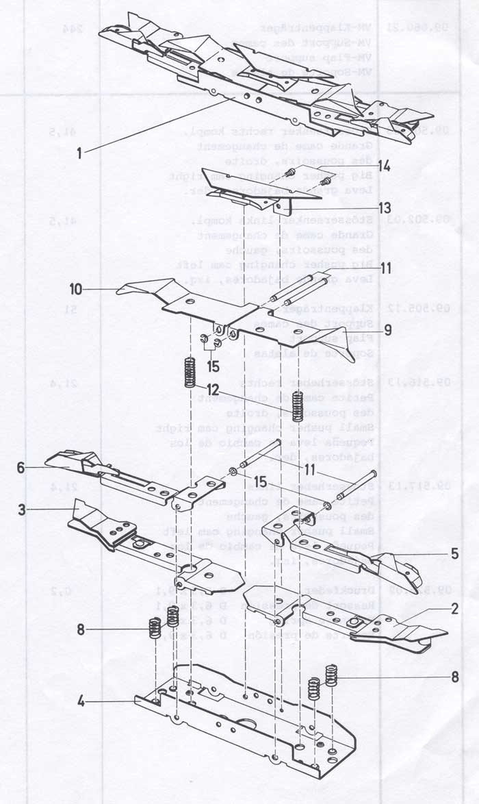
1 | 09.060.21 | Support VM Flap
2 | 09.501.03 | Big poussoir modifier le droit de la came
3 | 09.502.03 | gauche
4 | 09.905.12 | Rabat de support
5 | 09.516.13 | Petit poussoir changer droit à came
6 | 09.517.13 | gauche
8 | 09.526.02 | Pression ressort D 6,3 x 9,1
9 | 09.530.12 | Droit à came poussoir
10 | 09.531.12 | Droit à came poussoir
11 | 09.532.02 | Essieu Cam
12 | 09.533.02 | Pression ressort D 5,7 x 16,8
13 | 09.534.03 | Auxiliaire poussoir de came
14 | 90.426.51 | Cylindre vis M 2,6 x 2,5
15 | 91.030.31 | rondelle de sécurité DIN 1,9
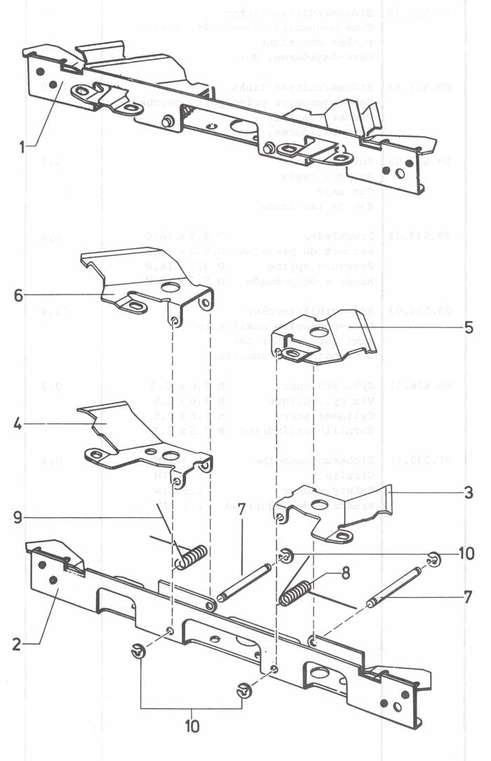
1 | 09.064.11 | Support VM Cam
2 | 09.317.33 | porte-Cam
3 | 09.380.02 | Droit de rabat à l'extérieur
4 | 09.381.02 | Volet gauche extérieur
5 | 09.382.02 | A l'intérieur volet droit
6 | 09.383.02 | Rabat intérieur gauche
7 | 09.384.12 | Essieu
8 | 09.386.02 | Torsion droite de printemps
9 | 09.387.02 | Ressort de torsion gauche
10 | 91.030.41 | rondelle de sécurité DIN 2,3
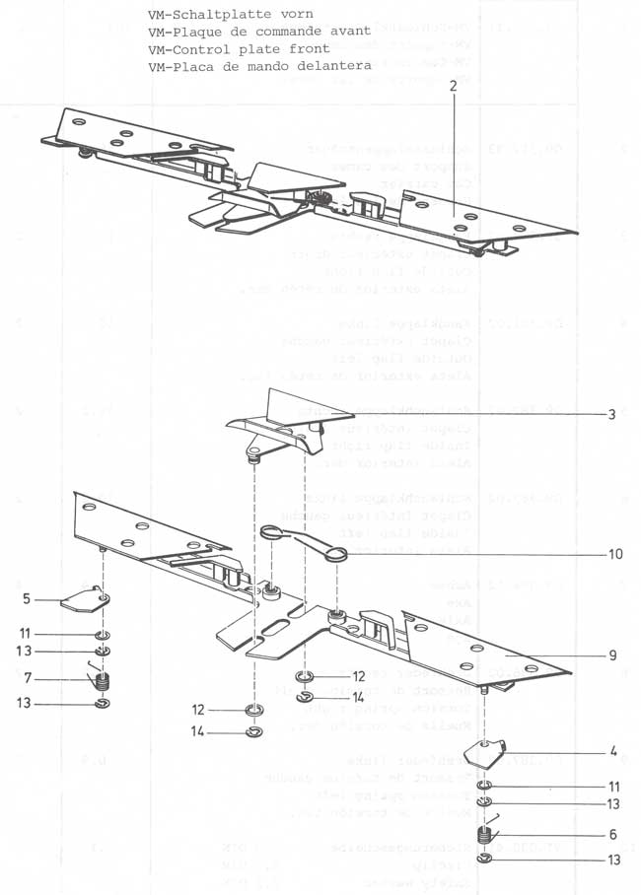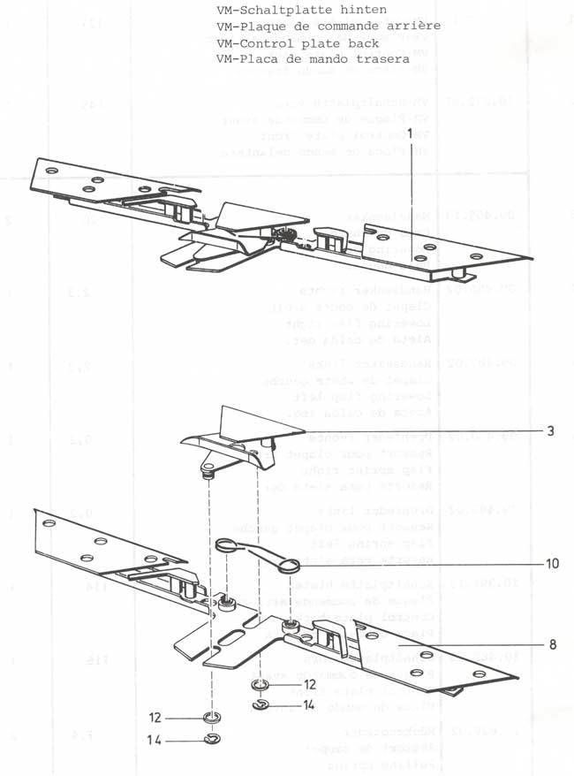
1 | 10.057.11 | Plaque de commande VM retour
2 | 10.072.01 | avant
3 | 09.405.13 | Came de descente
4 | 09.486.02 | Abaisser volet droit
5 | 09.487.02 | Rabat abaissement gauche
6 | 09.488.02 | Droit de pince à ressort
7 | 09.489.02 | Gauche de pince à ressort
8 | 10.391.13 | plaque de commande de retour
9 | 10.482.03 | plaque de commande avant
10 | 11.829.02 | Ressort de traction
11 | 90.765.81 | Laveuse D 4,2 / 7 x 0,2
12 | 90.766.71 | Laveuse D 5,2 / 8 x 0,9
13 | 91.030.41 | rondelle de sécurité DIN 2,3
14 | 91.032.51 | Rondelle de sécurité spécial 4 DIN
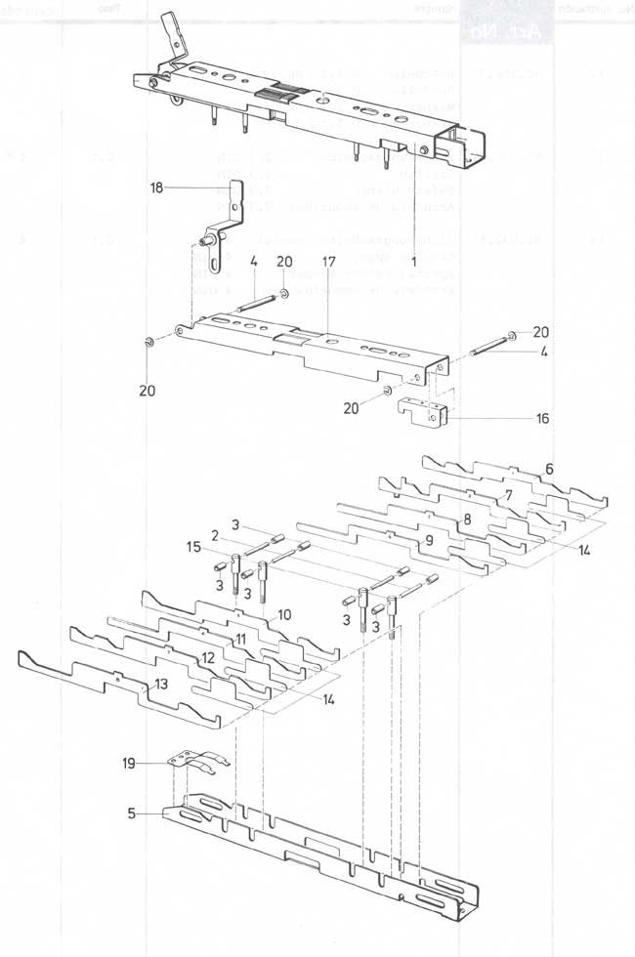
1 | 16.200.01 | Dispositif VM commandant
2 | 09.450.02 | Essieu latéral
3 | 09.451.02 | Douille de guidage
4 | 09.468.02 | Essieu moteur
5 | 16.210.02 | Plaque de base
6 | 16.211.02 | Curseur courbe 1
7 | 16.212.02 | Curseur courbe 2
8 | 16.213.02 | Curseur courbe 3
9 | 16.214.02 | De coulisse incurvé 4
10 | 16.215.02 | Curseur courbe 5
11 | 16.216.02 | Curseur courbe 6
12 | 16.217.02 | Curseur courbe 7
13 | 16.218.02 | Curseur courbe 8
14 | 16.219.02 | Plaque intermédiaire
15 | 16.220.02 | Essieu commandant
16 | 16.223.02 | Rochet
17 | 16.224.02 | Curseur de fonctionnement
18 | 16.225.03 | Levier de commutation
19 | 16.228.02 | Arrêter printemps
20 | 91.030.51 | rondelle de sécurité DIN 3,2
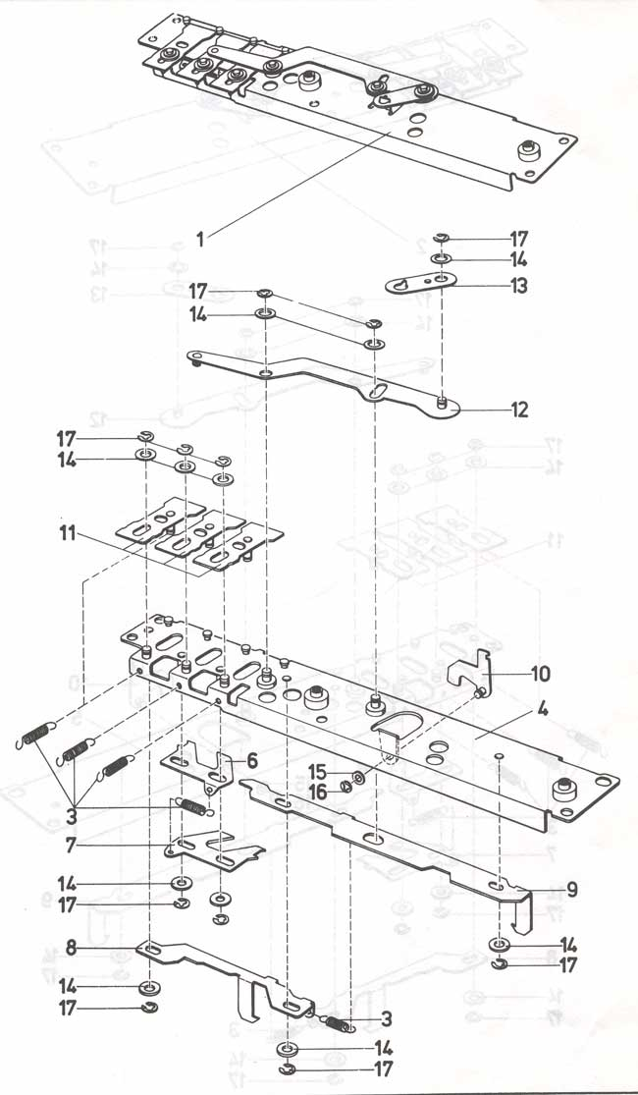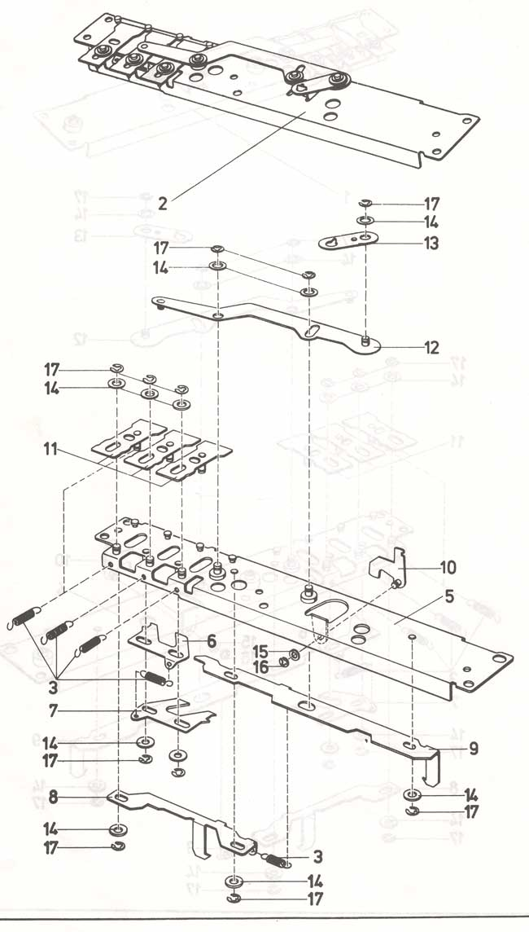
1 | 16.250.01 | VM clé de support avant
2 | 16.251.01 | Soutenir VM touche Retour
3 | 15.292.02 | Ressort de tension D 4,2 x 17
4 | 16.260.03 | Avant de support clé
5 | 16.261.03 | Le support clé de retour
6 | 16.267.02 | Catch gauche
7 | 16.268.02 | droit des captures
8 | 16.269.02 | Tenir cliquet gauche
9 | 16.270.02 | Tenir droit à cliquet
10 | 16.271.03 | Levier
11 | 16.274.03 | Curseur touche
12 | 16.277.03 | Levier de commutation
13 | 16.279.02 | Eclisse
14 | 90.765.92 | Laveuse D 4,2 / 10 x 1
15 | 90.767.71 | Laveuse D 3,2 / 7 x 0,8
16 | 91.030.41 | rondelle de sécurité DIN 2,3
17 | 91.030.51 | rondelle de sécurité DIN 3,2
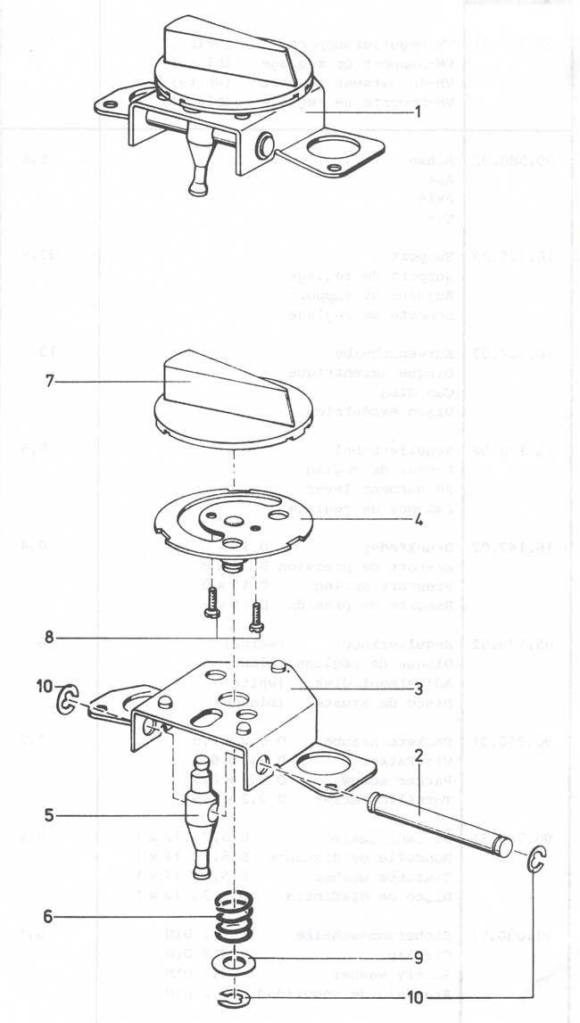
1 | 05.115.01 | VM appui à l'ajustement blanc
2 | 09.580.02 | Essieu
3 | 16.125.03 | Appui à l'ajustement
4 | 16.127.03 | disque Cam
5 | 16.130.02 | Levier de réglage
6 | 16.147.02 | Ressort de pression D-11 x 9
7 | 05.173.02 | Ajustement disque blanc
8 | 90.350.01 | Parker vis D 2,2 / 12 x 1
9 | 90.766.51 | Distance D rondelle 5,2 / 12 x 1
10 | 91.030.51 | rondelle de sécurité DIN 3,2
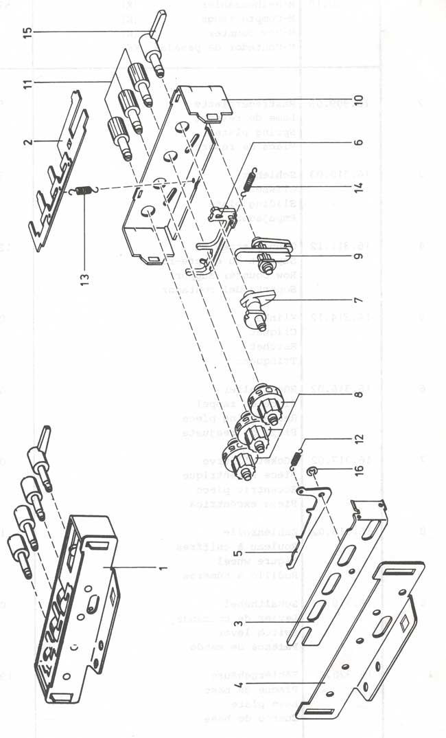
1 | 16.300.10 | M Row compteur K
2 | 16.309.03 | plaque de printemps
3 | 16.310.03 | Plaque coulissante
4 | 16.311.12 | Rangée contre-support
5 | 16.314.12 | Rochet
6 | 16.316.02 | Pièce Réajustement
7 | 16.317.02 | Pièce excentrique
8 | 16.318.02 | Figure roue
9 | 16.319.02 | Levier de commutation
10 | 16.320.02 | Plaque de base
11 | 16.321.02 | bouton de contrôle
12 | 16.623.02 | Le ressort de traction D 2 x 18
13 | 16.324.02 | Ressort de tension D 2,9 x 9,6
14 | 16.325.02 | Ressort de tension D 2,6 x 12,6
15 | 16.326.02 | Levier Réajustement
16 | 91.030.31 | rondelle de sécurité DIN 1,5
1 | 09.067.51 | VM lecteur de oeillet d'alimentation
2 | 09.701.22 | Arbre de transmission
3 | 09.702.22 | Roue auxiliaire
4 | 09.705.12 | Roue motrice
5 | 09.706.22 | manchon de pilote
6 | 09.707.32 | plaque de pilote
7 | 09.708.22 | Ressort de pression D 10 x 26
8 | 09.709.23 | Levier manivelle
9 | 09.711.02 | Disque coulissant
10 | 09.712.02 | La tige de poussée
11 | 90.765.12 | Laveuse D 2,6 / 6 x 0,2
12 | 91.030.31 | rondelle de sécurité DIN 1,9
13 | 91.030.51 | rondelle de sécurité DIN 3,2
14 | 91.030.81 | rondelle de sécurité 6 DIN
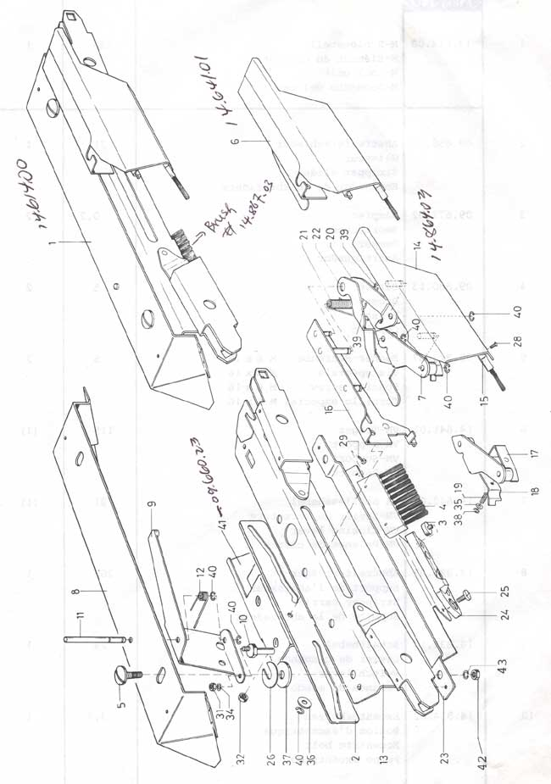
1 | 14.614.00 | Unité M verrouillage
2 | 09.658.12 | Curseur Stripper
3 | 09.677.02 | Amortisseur
4 | 09.680.13 | Brosse
5 | 90.223.87 | Vis spéciale M6 x 16
6 | 14.641.01 | Soutien VM
7 | 14.642.01 | Levier de clôture VM
8 | 14.825.03 | Transporteur Stripper
9 | 14.831.13 | Levier de commutation
10 | 14.834.02 | Boulon excentrique
11 | 14.837.02 | Essieu
12 | 14.838.02 | Ressort de torsion
13 | 14.841.13 | Plaque Stripper
14 | 14.864.03 | Porte-balais avant
15 | 14.867.03 | Brush - COULEUR
16 | 14.871.03 | Transporteur
17 | 14.877.03 | Levier de fermeture
18 | 14.881.02 | Soutien
19 | 14.882.02 | Pression ressort d 4 X 6,4
20 | 14.884.03 | Levier
21 | 14.888.02 | Ressort de torsion
22 | 14.889.02 | Levier auxiliaire
23 | 14.899.12 | Brosse titulaire retour
24 | 14.901.02 | Came faciale
25 | 14.903.02 | Vis spéciale M3
26 | 14.912.02 | Distance D rondelle 6,4 / 18 0,2 x
28 | 90.330.01 | Étain fraisée D 2,2 x 6,5
29 | 90.350.01 | Parker vis D 2,2 x 6,5
31 | 90.605.53 | Hexagon nœud M4
32 | 90.632.47 | écrou de manches M4
34 | 90.700.51 | Rondelle à ressort M4
35 | 90.750.02 | Laveuse D 2,6 / 6,5 x 0,5
36 | 90.769.14 | Rondelle D 4,2 / 10 x 1,25
37 | 90.767.24 | Rondelle 7,1 / 18 x 2,0
38 | 91.030.31 | rondelle de sécurité DIN 1,9
39 | 91.030.41 | rondelle de sécurité DIN 2,3
40 | 91.030.51 | rondelle de sécurité DIN 3,2
41 | 09.660.23 | Pilote pour décapant curseur
42 | 90.605.72 | Écrou hexagonal M6
43 | 90.700.71 | Printemps rondelle M6
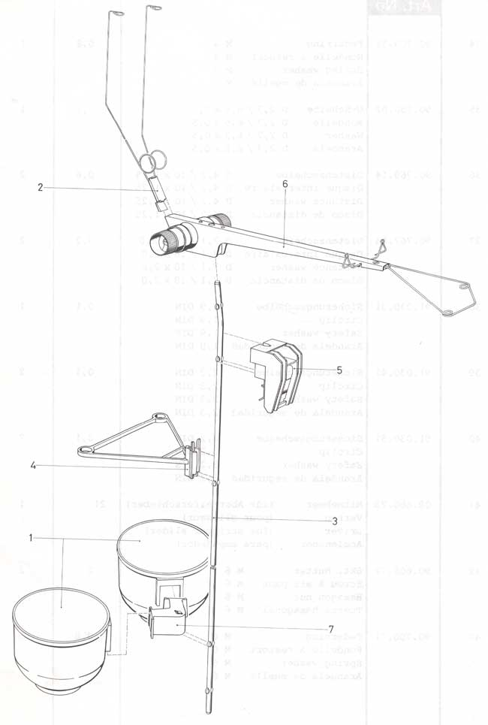
1 | 08.292.12 | support de fil
2 | 16.401.01 | VM bras de tension
3 | 16.412.02 | Mât
4 | 16.416.02 | Double oeillet pour mât
5 | 16.417.01 | VM clip
6 | 16.418.01 | Soutien VM avec des disques de tension
7 | 16.421.02 | Fils collier de support
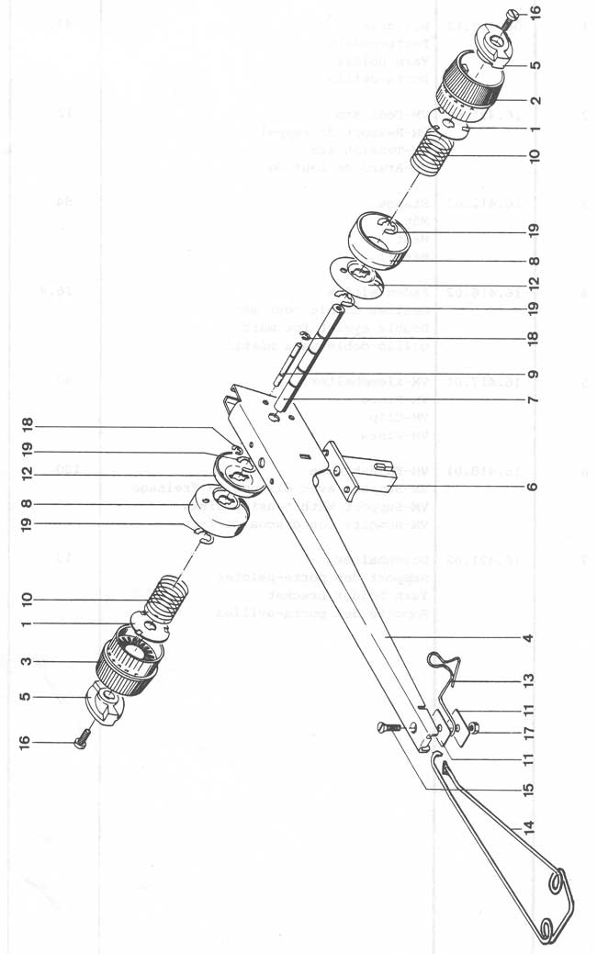
 | 16.418.01 | Soutien VM avec des disques de tension
1 | 14.970.02 | Disque cranté
2 | 15.752.02 | droite du bouton de réglage
3 | 15.753.02 | Bouton de réglage gauche
4 | 15.754.02 | Soutien
5 | 15.755.02 | Disque incurvé
6 | 15.756.02 | Titulaire d'un soutien
7 | 15.761.12 | Essieu D 6 x 66,4
8 | 15.762.02 | Disque de frein
9 | 15.764.02 | Essieu D3 x 26
10 | 15.766.02 | Pression ressort D 16,7 x 15
11 | 15.769.02 | Plaque intermédiaire
12 | 15.770.02 | Frein à disque
13 | 16.402.22 | Œillet de support
14 | 16.403.02 | Oeillet double face
15 | 90.302.31 | Vis à tête fraisée M3 x 8
16 | 90.428.01 | Vis cylindrique M3 x 8
17 | 90.600.57 | Écrou hexagonal M3
18 | 91.030.31 | rondelle de sécurité DIN 1,9
19 | 91.030.71 | rondelle de sécurité 5 DIN
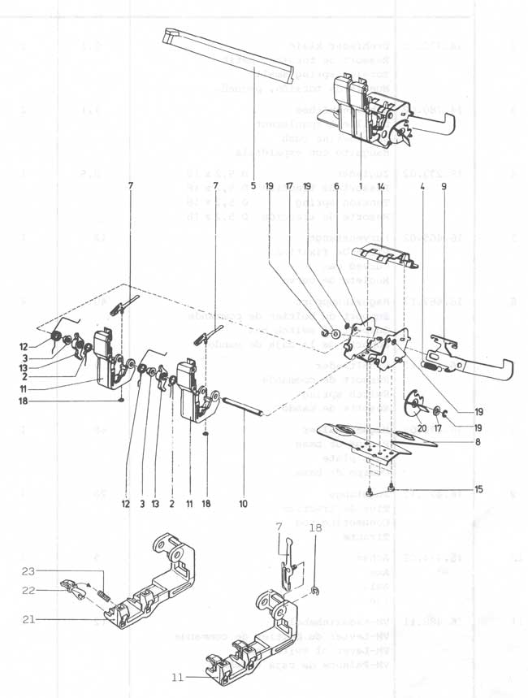
1 | 16.460.00 | Boîte de commutation M
2 | 14.779.02 | Ressort de torsion petit
3 | 14.780.02 | Épaulement brousse
4 | 15.233.02 | Ressort de tension D 5,2 x 18
5 | 16.465.02 | Came courbe
6 | 16.467.13 | Soutien de la boîte de commutation
7 | 16.468.13 | Passer printemps
8 | 16.470.02 | Plaque de base
9 | 16.472.12 | Bielle
10 | 16.474.02 | Essieu
11 | 16.488.11 | VM levier de boîte de commutation
12 | 16.476.02 | Ressort de torsion grand
13 | 16.477.02 | Levier de commande
14 | 16.480.02 | Couverture
15 | 90.412.01 | Vis cylindrique M3 x 4
17 | 90.765.92 | Distance D rondelle 4,2 / 10 x 1
18 | 91.030.41 | rondelle de sécurité DIN 2,3
19 | 91.030.51 | rondelle de sécurité DIN 3,2
20 | 16.481.02 | Ratchet disque
21 | 16.485.12 | Levier de la boîte de commutation
22 | 16.486.02 | Clamp
23 | 16.487.02 | Pression ressort D 3,5 x 9,5
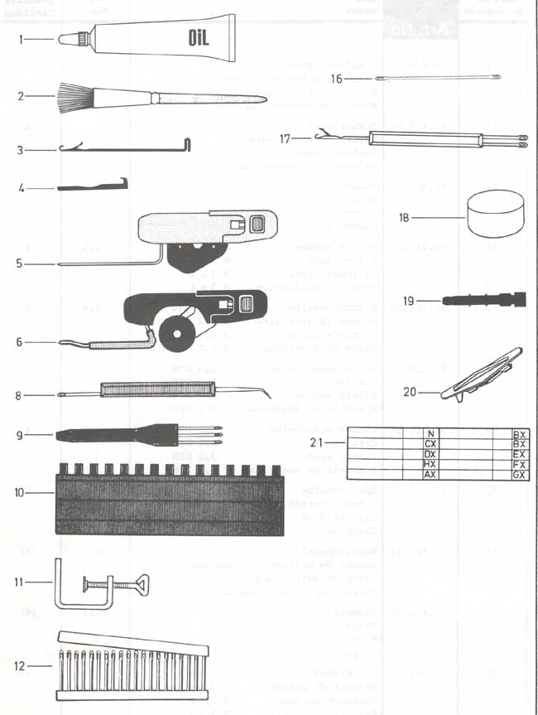
1 | 03.025.02 | Tube de Bellodor huile
2 | 07.306.22 | brosse à poussière
3 | 09.232.12 | Aiguille à clapet
3 | 09.965.02 | Aiguille à clapet plaqué nickel
4 | 09.233.02 | Pusher
4 | 09.966.02 | Nickelé poussoir
5 | 09.720.23 | D'orange Stripper
6 | 09.735.40 | Décapant noir
8 | 09.802.03 | Outil d'Orange
9 | 09.803.03 | Outil noir
10 | 09.809.02 | Motif règle 1: 1
11 | 09.816.12 | Clamp
12 | 09.823.02 | 20 aiguilles Deckercomb
16 | 09.941.02 | Double poinçon indéterminée
17 | 09.942.03 | Outil jaune
18 | 09.963.05 | Paraffine
19 | 14.637.01 | VM alimentation oeillet
 | 16.070.11 | VM Accessoires pour sac en plastique DM80
20 | 16.086.12 | Voyage peut par rangée contre
 | 16.093.21 | Boîte d'emballage VM
 | 33.253.91 | livre d'instruction, anglais DM80 Passap
21 | 33.253.93 | Schéma DM80 anglais
plus à venir, se dresse etc et accessoires

<
Vous trouverez ces sites affiliés D'INTÉRÊT
SilverReed Machines (Studio) à tricoter Canada
La Coudre 'n Knit' n Serge Outlet
Peter Smith Trading
~ ~ ~ ~ ~ ~ ~ ~ ~ ~ ~
POUR COMMANDES Secure CARTE DE CRÉDIT SUR CETTE SITEPLEASE Appelez-nous sans frais de partout en Amérique du Nord!
1-800-836-6536

v>

